Μητροπόλεως 26-28, (8^{ος} όροφος ),
Αθήνα 105 63
Τηλέφωνο: 210 3315621
Email: info@grefis.gr

Καρναβάλι Βενετίας
ΑΕΡΟΠΟΡΙΚΩΣ : 17 – 20 Φεβρουαρίου 2023
CARNEVALE DI VENEZIA!
Όπου η γιορτή έχει χαρακτήρα επιβλητικό, μυστηριακό και αριστοκρατικό !!

1^{η} ημέρα: ΑΘΗΝΑ – ΜΙΛΑΝΟ – ΜΠΕΡΓΚΑΜΟ – ΜΕΣΤΡΕ (ΒΕΝΕΤΙΑ)
Συγκέντρωση στο αεροδρόμιο και πτήση για το Μιλάνο με τελικό προορισμό την πόλη των Δόγηδων και των Καναλιών, την ρομαντική Βενετία. Συγκέντρωση στο αεροδρόμιο και πτήση για την οικονομική πρωτεύουσα της Ιταλίας, το Μιλάνο. Πρώτος μας κοντινός και υπέροχος σταθμός, το ξακουστό Μπέργκαμο, μία πόλη με δύο όψεις. Η κάτω πόλη μοντέρνα, με εντυπωσιακές πλατείες και ενδιαφέροντα ιστορικά κτίρια, ενώ η Άνω πόλη μεσαιωνική, αλλά και αριστοκρατική που περικλείεται από καλοδιατηρημένα ενετικά τείχη με λιθόστρωτα σοκάκια. Την Άνω πόλη θα την επισκεφτούμε με το γραφικό οδοντωτό τρενάκι(έξοδα εξ ιδίων) και θα έχουμε μαγευτική θέα όλης της πόλης από το Κάστρο Σαν Βιτζίλιο. Αφού ολοκληρώσουμε τις περιηγήσεις μας στο Άνω και στο Κάτω Μπέργκαμο, αναχώρηση για το Μέστρε και το ξενοδοχείο μας. Τακτοποίηση στα δωμάτια & διανυκτέρευση.
2^{η} ημέρα:ΜΕΣΤΡΕ-ΒΕΝΕΤΙΑ(ΠΑΡΑΚΟΛΟΥΘΗΣΗ ΚΑΡΝΑΒΑΛΙΟΥ–διαγωνισμός κουστουμιών) - ΕΡΓΑΣΤΗΡΙΟ ΜΟΥΡΑΝΟ
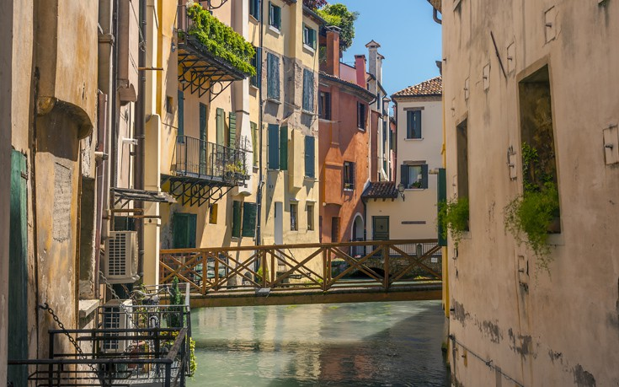
Πρωινό και σήμερα θα έχουμε την ευκαιρία για ξενάγηση της πανέμορφης Βενετίας αλλά και την παρακολούθηση του Καρναβαλιού. Μεταφορά με βαπορέττο στην πιο όμορφη συνοικία της Βενετίας το Καστέλο. Παρακολούθηση διαγωνισμού κουστουμιών μέσα σε ένα πολύχρωμο περιβάλλον με αρλεκίνους, καζανόβες και μαρκησίες. Αξέχαστες εικόνες που θα μείνουν χαραγμένες στο μυαλό οι γόνδολες στολισμένες με λουλούδια και φαναράκια καθώς επίσης οι φαντασμαγορικές χειροποίητες μάσκες και κουστούμια. Στην ξενάγηση της πόλης θα επισκεφθούμε την Ιερά Μητρόπολη της Ελλάδας στην Ιταλία ,την ελληνορθόδοξη εκκλησία του Αγ. Γεωργίου του Έλληνα και το Ελληνικό Ινστιτούτο. Μέσα από γραφικά καλντερίμια ,εκτυφλωτικά κανάλια και αμέτρητα παλάτια θα καταλήξουμε «στο πιο όμορφο σαλόνι του κόσμου» κατά τον Ναπολέοντα ,την Πιάτσα Σαν Μάρκο. Θα δούμε την βασιλική του Αγ. Μάρκου, τον περίφημο πύργο των Μαυριτανών, την Λιμπερία Σανσοβιάνα βιβλιοθήκη της πόλης, την «τσέκα» το παλιό νομισματοκοπείο, το Καμπανίλε το ψηλότερο κτίριο της πόλης, την Πιατσέτα του Αγ. Μάρκου, τις παλιές και νέες φυλακές και βέβαια την διάσημη γέφυρα των αναστεναγμών. Τέλος θα καταλήξουμε σε ένα από τα εναπομείναντα εργαστήρια κατασκευής του διάσημου γυαλιού Μουράνο. Χρόνος ελεύθερος για να κάνετε μια βόλτα με τις γόνδολες, να πιείτε ένα ποτό στα διάσημα καφέ τις πλατείας και να χαθείτε μαζί με τους μασκαράδες σε μια άλλη εποχή. Επιστροφή στο ξενοδοχείο μας. Διανυκτέρευση.
3^{η} ημέρα: ΜΕΣΤΡΕ – ΒΕΝΕΤΙΑ – ΜΙΝΙ ΚΡΟΥΑΖΙΕΡΑ ΣΤΑ ΝΗΣΑΚΙΑ ΜΟΥΡΑΝΟ & ΜΠΟΥΡΑΝΟ (Καρναβάλι)
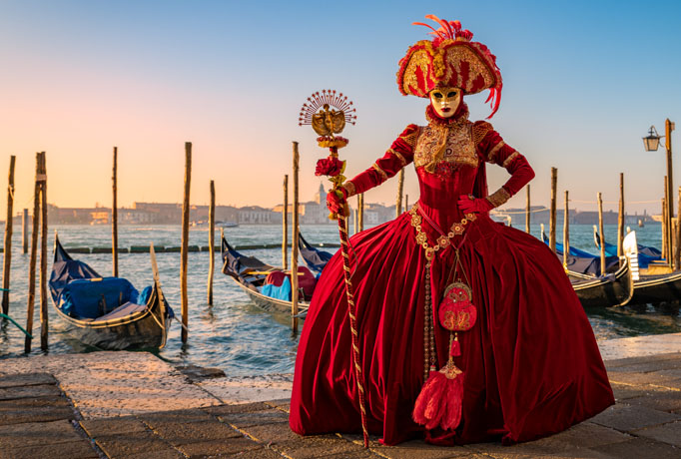
Πρωινό και μετάβαση στην Πλατεία του Αγ. Μάρκου με ιδ. Βαπορέττο. Σήμερα θα περιηγηθούμε με έναν υπέροχο τρόπο σε μια διαφορετική πλευρά της Βενετίας. Διασχίζοντας την λιμνοθάλασσα θα γνωρίσουμε δύο όμορφα νησάκια. Το Μουράνο έχει σύμπλεγμα με νησάκια τα οποία ενώνονται μεταξύ τους με γέφυρες. Είναι γνωστό για τα γυάλινα αριστουργήματα, η γενέτειρα του φυσητού γυαλιού Μουράνο. Δεύτερη στάση μας σήμερα, το νησάκι Μπουράνο με τα σπίτια του να είναι όλα βαμμένα με έντονα χρώματα και έχει παράδοση στην χειροποίητη δαντέλα. Είναι το πιο ζωντανό νησί της λιμνοθάλασσας, όμως είναι συγχρόνως και το πιο ήρεμο, γιατί στο νησί δεν υπάρχουν ξενοδοχεία, ούτε ενοικιαζόμενα δωμάτια, ούτε φυσικά αυτοκίνητα. Το μεσημέρι ξεκινάει η τοπική καρναβαλική παρέλαση του νησιού. Ελεύθερος χρόνος και επιστροφή στο ξενοδοχείο μας. Διανυκτέρευση.
4^{η} ημέρα: ΜΕΣΤΡΕ - ΜΙΛΑΝΟ
Πρωινό στο ξενοδοχείο. Αναχώρηση για το Μιλάνο για την πτήση της επιστροφής.

Τιμοκατάλογος:
LEONARDO ROYAL HOTEL VENICE MESTRE 4*
Early Booking
Τιμή κατ’ άτομο σε δίκλινο 395€ 445€

Τιμή σε μονόκλινο 535€ 585€
Φόροι αεροδρομίων & ξενοδοχείων 225€ 225€

Περιλαμβάνονται:
- Αεροπορικά εισιτήρια οικονομικής θέσης Αθήνα – Μιλάνο & Μιλάνο – Αθήνα με τη SkyExpress.
- Μια χειραποσκευή μέχρι 8 κιλά.
- Μια βαλίτσα μέχρι 20 κιλά.
- Πολυτελές κλιματιζόμενο πούλμαν του γραφείου μας για τις μεταφορές και μετακινήσεις σύμφωνα με το πρόγραμμα.
- Διαμονή στο επιλεγμένο ξενοδοχείο Leonardo Royal Hotel Venice Mestre 4**** στο κέντρο του Μέστρε ή παρόμοιο.
- Πρόγευμα καθημερινά.
- Εκδρομές, περιηγήσεις, ξεναγήσεις, όπως αναφέρονται στο αναλυτικό πρόγραμμα της εκδρομής.
- Έμπειρος αρχηγός - συνοδός του γραφείου μας.
- Ασφάλεια αστικής/επαγγελματικής ευθύνης.
- Φ.Π.Α.
- Το συνολικό κόστος για την μετακίνηση της 2^{ης} & 3^{ης} ημέρας Τρονκέττο- Αγ. Μάρκος – Τρονκέττο (Βαπορέττο) & της μίνι κρουαζιέρα στα νησάκια Μουράνο & Μπουράνο (50€ συνολικά).

Δεν περιλαμβάνονται:
- Φόροι αεροδρομίων & ξενοδοχείων (225,00€).
- Checkpoints (20€).
- Είσοδοι σε μουσεία, αρχαιολογικούς χώρους, θεματικά πάρκα και γενικά όπου απαιτείται.
- Ό,τι ρητά αναφέρεται ως προαιρετικό ή προτεινόμενο.
- Προαιρετική ασφάλεια Covid (20€).

Πτήσεις της Sky Express:
17/Φεβρουαρίου 2023: Αθήνα – Mιλάνο
GQ 830 13.00 – 14.35
20/Φεβρουαρίου 2023: Μιλάνο – Αθήνα
GQ 831 15.35 – 19.00

Οι ξεναγήσεις, εκδρομές, περιηγήσεις είναι ενδεικτικές και υπάρχει περίπτωση να αλλάξει η σειρά που θα πραγματοποιηθούν.
ΣΗΜΑΝΤΙΚΗ ΣΗΜΕΙΩΣΗ: Μετά από επίσημη ανακοίνωση της διοργάνωσης του καρναβαλιού, το δρώμενο "Flight of the Eagle" ακυρώνεται φέτος λόγω εργασιών στην πλατεία του Αγίου Μάρκου.

- Για τους ταξιδιώτες από όλες τις πόλεις της Ελλάδας, εισιτήριο εσωτερικών πτήσεων από +90€.

